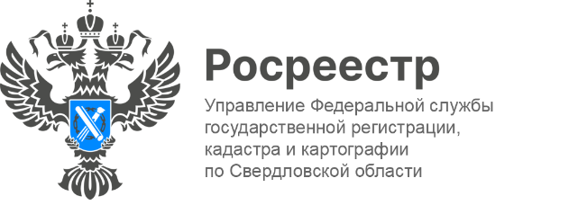

**ПРЕСС-РЕЛИЗ**

**11 многоквартирных домов поставлено на кадастровый учет в Свердловской области в марте**

В Свердловской области в марте в Единый государственный реестр недвижимости внесено 11 многоквартирных домов. Об этом сообщает Управление Росреестра по Свердловской области.

*«Общая площадь зданий, поставленных на кадастровый учёт, составила 288 тысяч квадратных метров. Все дома находятся в Екатеринбурге. После постановки на кадастровый учет многоквартирных домов и передачи застройщиком объекта недвижимости по передаточному акту, необходимо зарегистрировать право собственности на построенный объект недвижимости (квартиру, нежилое помещение, машино-место), так как государственная регистрация прав - единственное доказательство существования зарегистрированного права», -* сообщил руководитель Управления **Игорь Цыганаш**.

С **1 марта 2025** года вступил в силу Федеральный закон от 26.12.2024 № 487-ФЗ «О внесении изменений в отдельные законодательные акты Российской Федерации», который обязал застройщиков после подписания передаточного акта самостоятельно направлять в Росреестр заявления и документы для регистрации права собственности участника долевого строительства исключительно в электронной форме. В марте количество таких зарегистрированных прав собственности граждан на жилые помещения составило 5 153.

*«Новая норма закона значительно упростит жизнь граждан, избавив их от необходимости собирать дополнительные документы и обращаться в МФЦ для регистрации своих прав», -* сообщилпредседатель Общественного совета при Управлении Росреестра по Свердловской области, председатель совета директоров АО СЗ «РСГ-Академическое» **Виктор Киселев**.

**Контакты для СМИ**

Пресс-служба Управления Росреестра по Свердловской области

+7 343 375 40 81

[press66_rosreestr@mail.ru](mailto::press66_rosreestr@mail.ru)

[www.rosreestr.gov.ru](http://www.rosreestr.gov.ru)

620062, г. Екатеринбург, ул. Генеральская, 6 а.